Концептуальная модель:

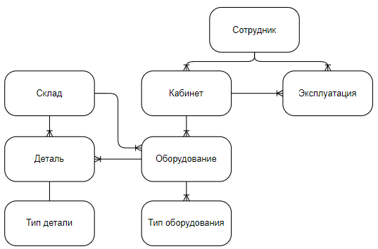

Логическая модель:

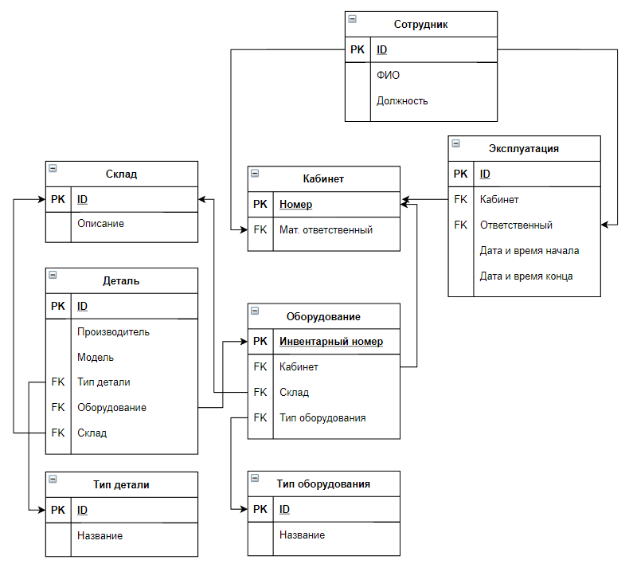

Физическая модель:

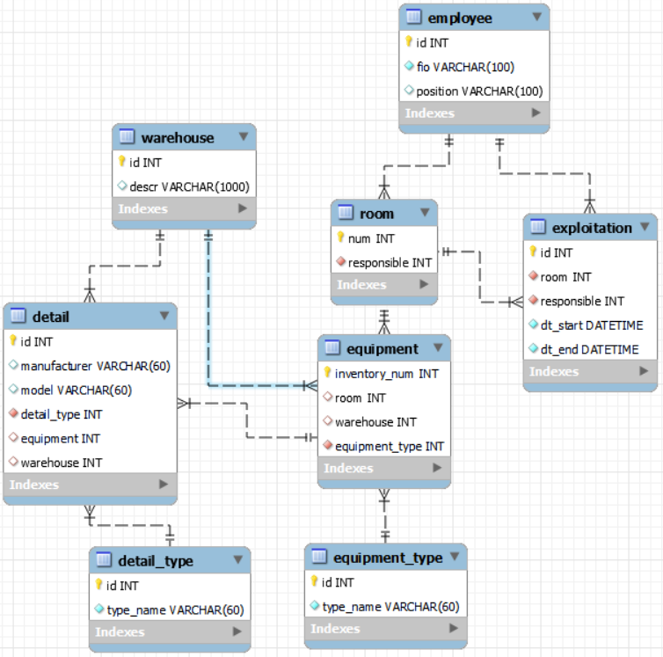

Таблица 2.1 – Структура сущности Employee

|  |  |  |  |
| --- | --- | --- | --- |
| Идентификатор | Тип данных | Размер | Описание |
| ID | Числовой | - | ID сотрудника |
| Fio | Текстовый | 100 | ФИО сотрудника |
| Position | Текстовый | 100 | Должность |

Таблица 2.2 – Структура сущности Room

|  |  |  |  |
| --- | --- | --- | --- |
| Идентификатор | Тип данных | Размер | Описание |
| Num | Числовой | - | Номер кабинета |
| Responsible | Числовой | - | Материально ответственный |

Таблица 2.3 – Структура сущности Exploitation

|  |  |  |  |
| --- | --- | --- | --- |
| Идентификатор | Тип данных | Размер | Описание |
| ID | Числовой | - | ID эксплуатации (занятия) |
| Room | Числовой | - | Номер кабинета |
| Responsible | Числовой | - | Ответств-ый за эксплуатацию |
| Dt_start | Дата и время | Авто | Дата и время начала |
| Dt_end | Дата и время | Авто | Дата и время окончания |

Таблица 2.4 – Структура сущности Equipment

|  |  |  |  |
| --- | --- | --- | --- |
| Идентификатор | Тип данных | Размер | Описание |
| Inventory_num | Численный | - | Инвентарный номер оборудования |
| Room | Числовой | - | Номер кабинета (если оборудование в кабинете) |
| Warehouse | Числовой | - | Номер склада (если на складе) |
| Equipment_type | Числовой | - | ID типа оборудования |
| Position | Текстовый | 80 | Должность |
| Aviary | Числовой | - | Закрепленный вольер (если есть) |

Таблица 2.5 – Структура сущности Equipment_type

|  |  |  |  |
| --- | --- | --- | --- |
| Идентификатор | Тип данных | Размер | Описание |
| ID | Числовой | - | ID типа оборудования |
| Type_name | Текстовый | 60 | Название типа оборудования |

Таблица 2.6 – Структура сущности Detail

|  |  |  |  |
| --- | --- | --- | --- |
| Идентификатор | Тип данных | Размер | Описание |
| ID | Числовой | - | ID детали или комплектующего |
| Manufacturer | Текстовый | 60 | Производитель |
| Model | Текстовый | 60 | Модель |
| Detail_type | Числовой | - | ID типа детали |
| Equipment | Числовой | - | ID оборудования (если размещено в оборудовании) |
| Warehouse | Числовой | - | ID склада (если размещено на складе) |

Таблица 2.6 – Структура сущности Detail_type

|  |  |  |  |
| --- | --- | --- | --- |
| Идентификатор | Тип данных | Размер | Описание |
| ID | Числовой | - | ID типа детали |
| Type_name | Текстовый | 60 | Название типа детали |

Таблица 2.6 – Структура сущности Warehouse

|  |  |  |  |
| --- | --- | --- | --- |
| Идентификатор | Тип данных | Размер | Описание |
| ID | Числовой | - | ID склада |
| Descr | Текстовый | 1000 | Описание схемы прохода |

Запрос на создание:

CREATE DATABASE Equipment;

USE Equipment;

CREATE TABLE Employee(

id INT auto_increment NOT NULL,

PRIMARY KEY (id),

fio VARCHAR(100) NOT NULL,

position VARCHAR(100));

CREATE TABLE Room(

num INT NOT NULL,

PRIMARY KEY (num),

responsible int NOT NULL,

FOREIGN KEY (responsible) REFERENCES Employee(id));

CREATE TABLE Exploitation(

id INT auto_increment NOT NULL,

PRIMARY KEY (id),

room INT NOT NULL,

FOREIGN KEY (room) REFERENCES Room(num),

responsible int NOT NULL,

FOREIGN KEY (responsible) REFERENCES Employee(id),

dt_start DATETIME NOT NULL,

dt_end DATETIME NOT NULL);

CREATE TABLE Warehouse(

id INT auto_increment NOT NULL,

PRIMARY KEY (id),

descr VARCHAR(1000));

CREATE TABLE Equipment_type(

id INT auto_increment NOT NULL,

PRIMARY KEY (id),

type_name VARCHAR(60) NOT NULL);

CREATE TABLE Equipment(

inventory_num INT NOT NULL,

PRIMARY KEY (inventory_num),

room INT,

FOREIGN KEY (room) REFERENCES Room(num),

warehouse INT,

FOREIGN KEY (warehouse) REFERENCES Warehouse(id),

equipment_type INT NOT NULL,

FOREIGN KEY (equipment_type) REFERENCES Equipment_type(id));

CREATE TABLE Detail_type(

id INT auto_increment NOT NULL,

PRIMARY KEY (id),

type_name VARCHAR(60) NOT NULL);

CREATE TABLE Detail(

id INT auto_increment NOT NULL,

PRIMARY KEY(id),

manufacturer VARCHAR(60),

model VARCHAR(60),

detail_type INT NOT NULL,

FOREIGN KEY (detail_type) REFERENCES Detail_type(id),

equipment INT,

FOREIGN KEY (equipment) REFERENCES Equipment(inventory_num),

warehouse INT,

FOREIGN KEY (warehouse) REFERENCES Warehouse(id));